Selenium Login Test Report

1. Browser нээгдэж, login хуудас ачааллаа.

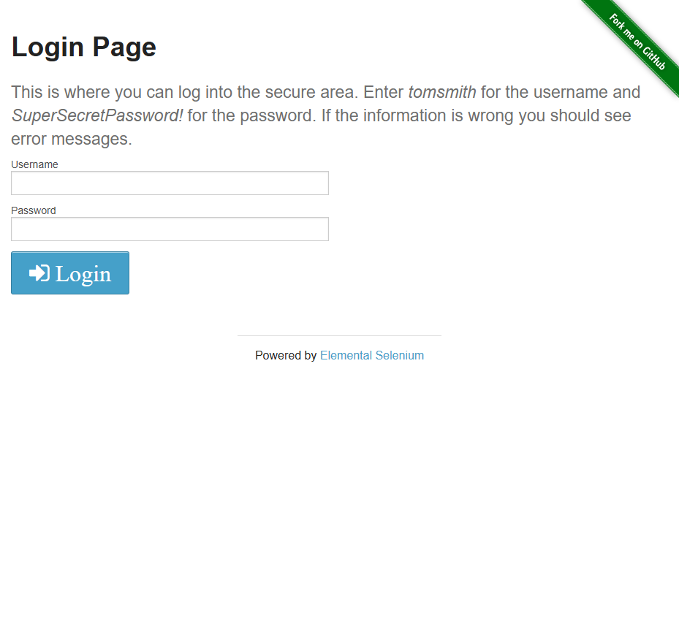

2. Username болон Password орууллаа.

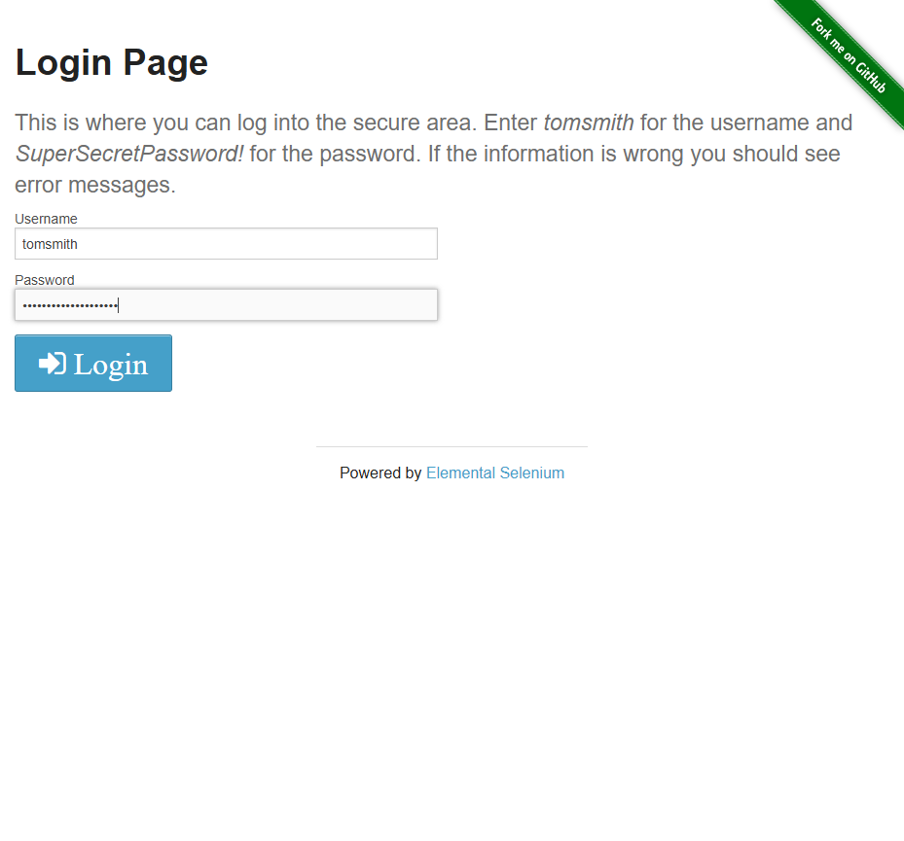

3. Login дарсны дараах хуудасны screenshot.

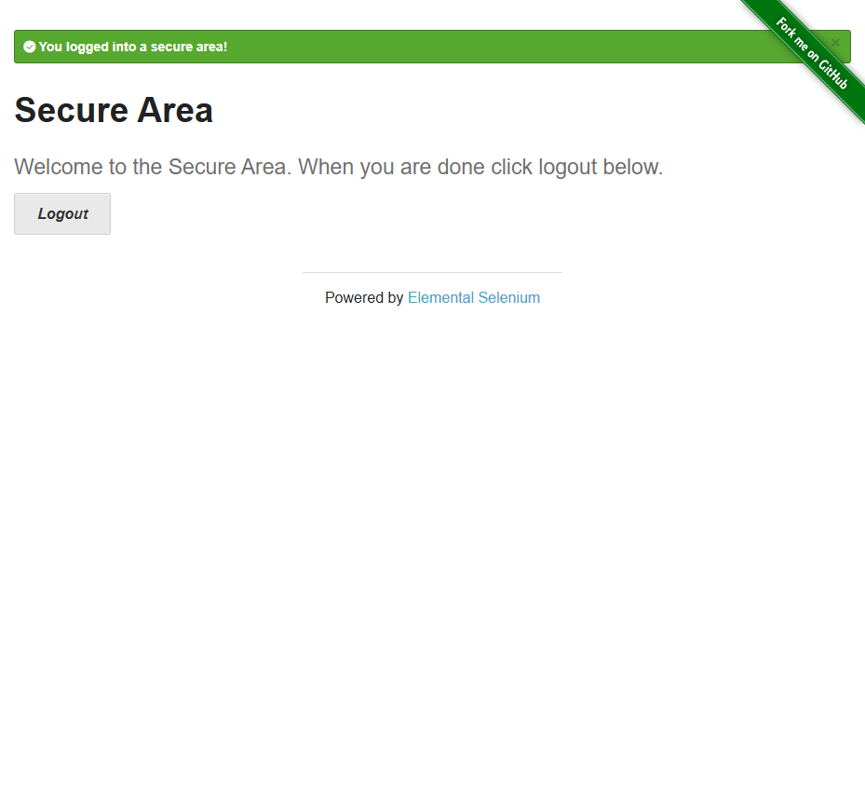

4. 'Secure Area' гарчиг амжилттай илэрлээ.

5. Тест амжилттай дууслаа.